Ökologische Bedeutung der Oberflächenspannung

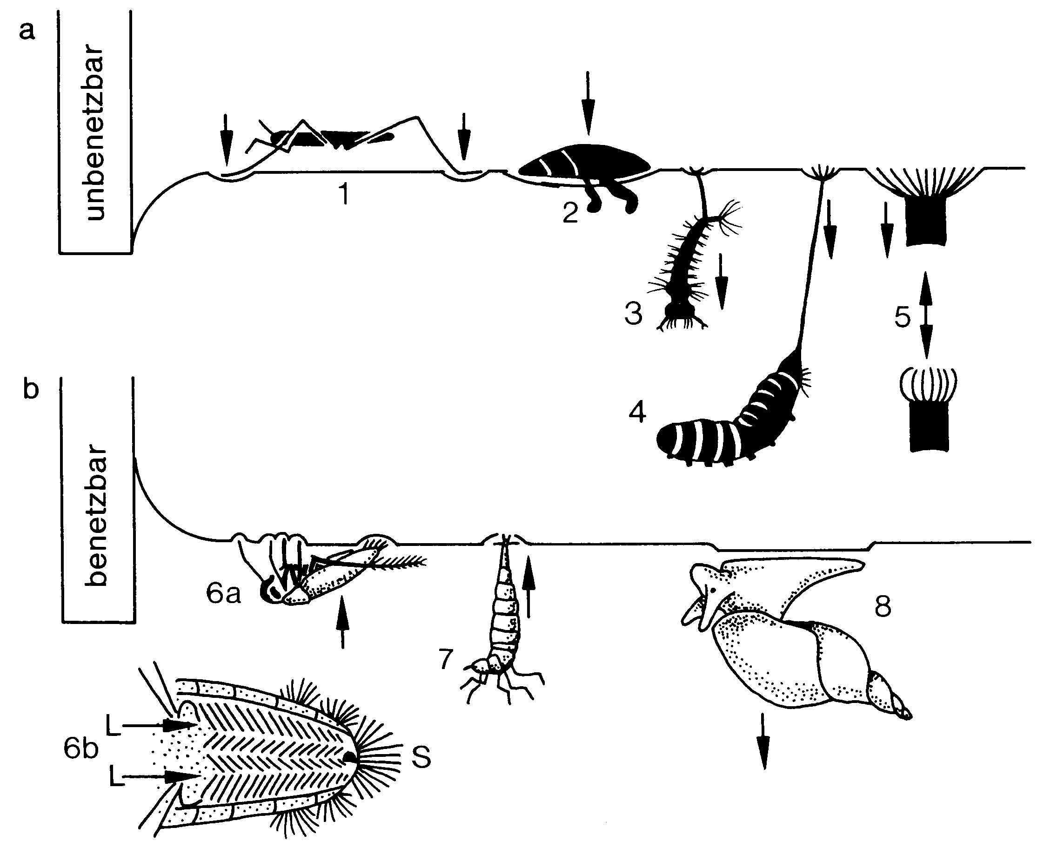

Ökologische Bedeutung der Oberflächenspannung: a) unbenetzbare Oberflächen: der Wasserspiegel senkt sich ab, trägt aber: 1 Wasserläufer, 2 Taumelkäfer, 3 Stechmückenlarve, 4 Rattenschwanzlarve der Schwebfliege Eristalis, 5 unbenetzbare Haarbüschel an der Atemöffnung der Fliegenlarve; b) benetzbare Oberflächen: der Wasserspiegel wölbt sich auf: Halt oder Stütze bei leichten Tieren: 6a Rückenschwimmer, 6b Hinterende des Rückenschwimmers, L Luftkanäle, S Stopphaare, 7 Gelbrandkäferlarve; Hängevorrichtung bei schweren Tieren: 8 Schlammschnecke

